Θέλεις να γνωρίσεις καλύτερα τον εαυτό σου και τον κόσμο, αναλαμβάνοντας συγχρόνως δράση πάνω σε θέματα που σε απασχολούν;

Άδραξε την ευκαιρία , γίνε η αλλαγή!

Είναι η σειρά σου μέσω του Global Citizen program της AIESEC να γίνεις εθελοντής στο εξωτερικό για 6 εβδομάδες. Απευθύνεται σε νέους 18-30 ετών, φοιτητές ή αποφοίτους μέχρι 2 έτη και σου δίνει την δυνατότητα να ασχοληθείς με project σχετικά με κοινωνικά ζητήματα που σε ενδιαφέρουν . Τα πλαίσια δραστηριοποίησης του εθελοντή αποτελούν σχολεία, ιδρύματα και ΜΚΟ. Πάνω από 200 φοιτητές φέτος τον χειμώνα το τόλμησαν να συμμετέχουν προσφέροντας κοινωνική δράση και έχοντας θετικό αντίκτυπο στην κοινωνία!

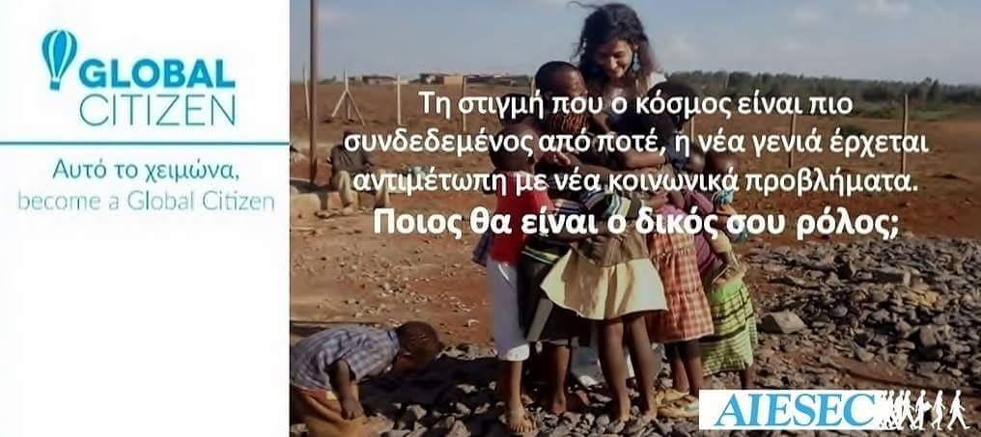

Στόχος του προγράμματος είναι η ενδυνάμωση των νέων προκειμένου να φέρουν ένα θετικό αντίκτυπο στην κοινωνία και τον κόσμο γύρω τους. Παράλληλα, αποκτούν περισσότερη αυτογνωσία, μαθαίνουν να συνεργάζονται και να επικοινωνούν αποτελεσματικά μέσα σε ένα διεθνές περιβάλλον.

Στο πρόγραμμα GlobalCitizen, μπορείς να ασχοληθείς με τις παρακάτω θεματικές:

- Career Development: Φέρε μια παγκόσμια προοπτική σε παγκόσμια θέματα στο σχολείο. Βοήθησε νέους από μια άλλη χώρα να αναπτύξουν ικανότητες που χρειάζεται ο σημερινός κόσμος. Κάνε την εκπαίδευση προσιτή σε όλο τον κόσμο.

- Cultural Understanding: Μοιράσου τον πολιτισμό σου με όλον το κόσμο και γίνε μέρος της προσπάθειας να εξαλειφθούν τα στερεότυπα και ο ρατσισμός διαδίδοντας την ανεκτικότητα και αλληλεγγύη μεταξύ των τοπικών κοινοτήτων, δουλεύοντας εθελοντικά σε σχολεία, ιδρύματα ή ΜΚΟ.

- Social Entrepreneurship: Χρησιμοποίησε τη γνώση σου σε θέματα management, marketing και IT στη πράξη; μάθε και βοήθησε στη βιωσιμότητα και την ανάπτυξη ΜΚΟ από όλον τον κόσμο.

Τα διαθέσιμα προγράμματα έχουν μόλις ανανεωθεί και τρέχουν σε χώρες όπως, Ρωσία, Τσεχία, Πολωνία, Σερβία, Βραζιλία, Αίγυπτο και άλλες πολλές.

Το ιδανικό πρόγραμμα για σενα:
Η διαδικασία του να βρεις το κατάλληλο πρόγραμμα για εσένα μπορεί να αρχίσει προσωπικά συμπληρώνοντας τα στοιχεία σου και φτιάχνοντας το δικό σου ατομικό profile στο νέο site μας https://opportunities.aiesec.org/. Έπειτα μπορείς να περιηγηθείς στην πλατφόρμα ψάχνοντας αναλυτικά τα προγράμματα, τις περιγραφές, τα προαπαιτούμενα προσόντα και ημερομηνίες διεξαγωγής τους.
Πιθανά προγράμματα που μπορεί να σε ενδιαφέρουν είναι προγράμματα ενασχόλησης με παιδιά ή παιδιά με ειδικές ανάγκες, τέτοια προγράμματα λαμβάνουν μέρος σε παιδικούς σταθμούς, ορφανοτροφεία, σχολεία και κατασκηνώσεις. Μια άλλη θεματική κατηγορία προγραμμάτων είναι η υποστηρικτική και η προώθηση κάποιας εταιρίας - οργανισμού, οπού ο εθελοντής καλείται να συνεργαστεί με επιχειρήσεις αναδεικνύοντας τις ίδιες και το έργο τους ανανεώνοντας τες με νέες ιδέες. Ένα εύρος θεματικών επιλογών είναι διαθέσιμο και σε περιμένει να το εξερευνήσεις!
Δεν χρειάζεται να συμπίπτει το αντικείμενο σου με το project που θα επιλέξεις, δώσε στον εαυτό σου την ευκαιρία να δοκιμάσει νέα πράγματα! Γίνε η αλλαγή!

Αλλά μην ξεχνάς πως όλη αυτή την διαδικασία μπορείς να την κάνεις και στο γραφείο της AIESEC με κάποιο μέλος το οποίο είναι υπεύθυνο και διαθέσιμο για να βοηθήσει εσένα!

Γιατί να συμμετέχεις στο πρόγραμμα το χειμώνα;

Αυτή η χειμερινή περίοδος είναι η κατάλληλη! Γιατί; Πλήθος προγραμμάτων και μεγαλύτερη δραστηριοποίηση τόσο των μελών της AIESEC,όσο και των σχολείων-ΜΚΟ στις οποίες θα γίνεις εθελοντής. Άρα θα έχεις την ευκαιρία να βρεις ένα project που να ανταποκρίνεται στα ενδιαφέροντα και τις ανάγκες σου. Κάθε περίοδος του χρόνου έχει διαφορετικά είδη προγραμμάτων με διαφορετικές θεματικές και ξεχωριστούς προορισμούς.

Μάθε περισσότερα στο site μας http://globalcitizen.aiesec.gr/ και φτιάξε το προφίλ σου στη διαδικτυακή μας πλατφόρμα https://internships.aiesec.org/ για να δεις περισσότερα προγράμματα.

Για οποιαδήποτε πληροφορία μπορείς να επικοινωνήσεις μαζί μας στο aiesec.auth@gmail.com

Its your turn to become a GLOBAL CITIZEN!

